Шлюз CarMan – 1C
  - Экспорт из Кармен в 1с
Нужно обеспечить передачу в 1С данных счетов, актов, счет-фактур и получение из 1С данных платежей. Все операции инициируются со стороны Кармен и осуществляются через интерфейс веб-сервисов в 1С
1C
Web Service
Carman

  - Процедура "Счет проверен"
В 1С передаются данные о счете и Юрлице плательщике (те данные, которые необходимы для однозначной идентификации контрагента в 1с). При этом счет создается или обновляется (если уже есть) в 1С.

  - Процедура «Акт проверен»
В 1С передаются данные о акте, счет-фактуре и юрлице плательщике (те данные, которые необходимы для однозначной идентификации).
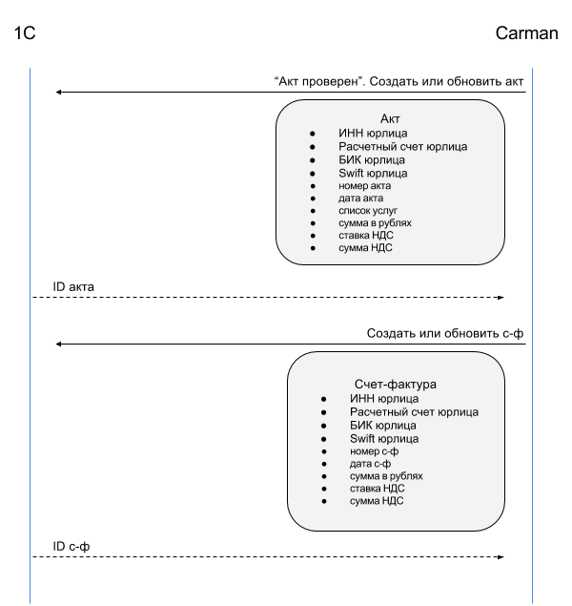
  - Процедура «Расход ОК»
В 1С передаются данные о юрлице контрагента (те данные, которые необходимы для однозначной идентификации контрагента в 1с), и:
- для поставщика-нерезидента данные счета
- для поставщика-резидента на общей системе налогобложения счет, акт, счет-фактура
- для поставщика-резидента на упрощенной системе налогообложения счет, акт.
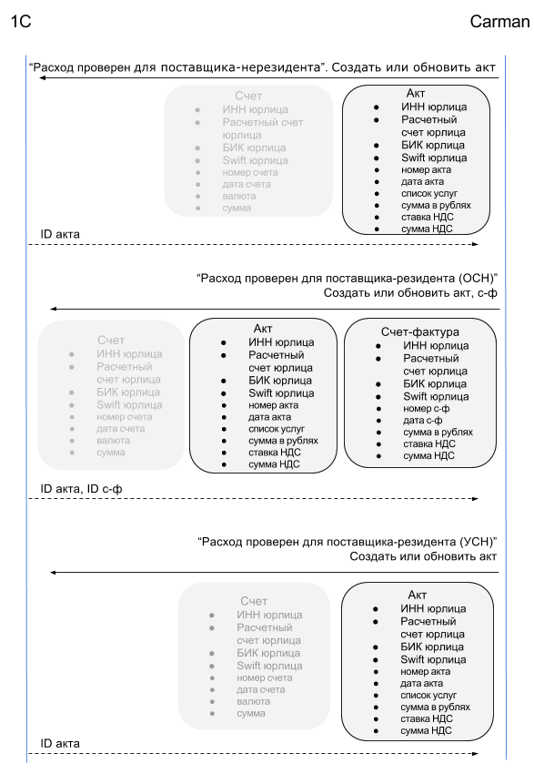

  - Импорт из 1с в Кармен
По запросу из Кармен передаются данные для тех платежей, которые созданы или обновлены позже указанной даты/времени.

